

Universidade do planalto catarinense

Curso de sistemas de informação

Ricardo Taruhn Duarte

INtrodução a arquitetura de redes

Lages (SC)

2020

Sumário

1 Representação de dados sistemas de numeração e operações aritiméticas. 3

1.1 Sistema Decimal 4

1.2 Sistema Binário 5

1.3 Sistema Octal 7

1.4 Sistema Hexadecimal 8

1.5 Código BCD 9

1.6 ASCII 11

Referências Bibliográficas 13

1. Como se faz

Primeiramente eu no meu GitHub: Taruhn, e entrei no https://github.com/new, para criar o meu repositório, o nome do repositório se chamará, “EstudosDirigidosUNIPLAC”, e em seguida eu tenho opções, nas quais descrevem se eu desejo que esse depositório fique privado ou público, nesse caso eu irei escolher privado porque esse repositório ele tem a importância de ser só eu e o professor de ter esse privilégio de acessar ele.

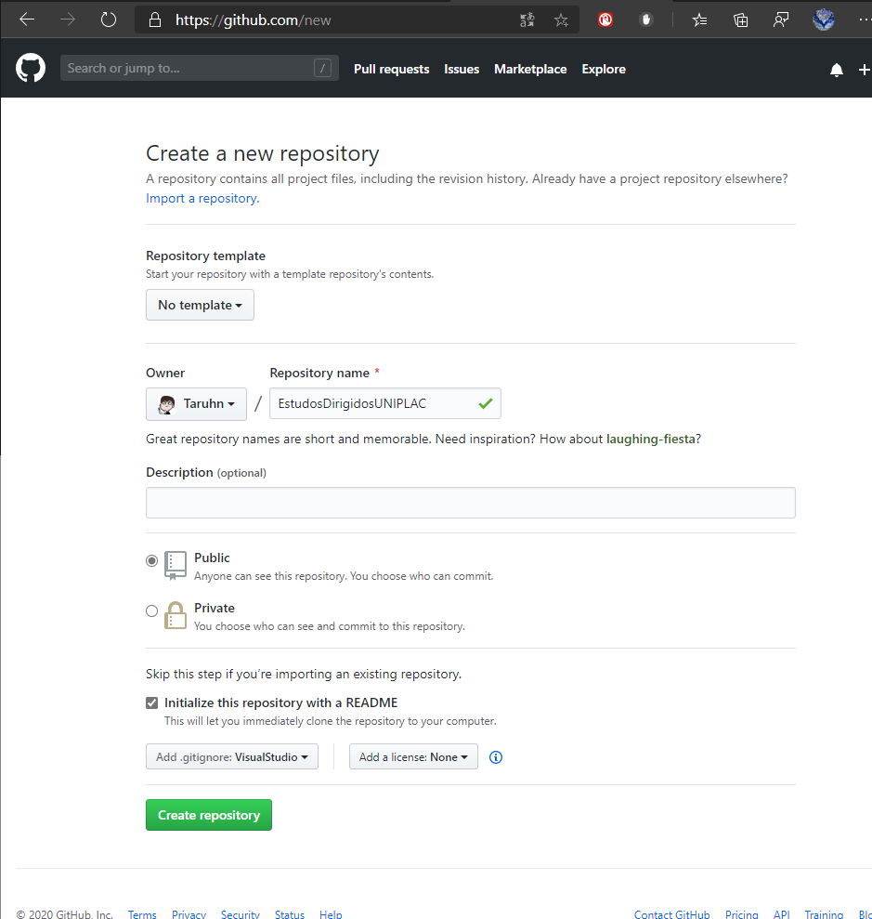

Em seguida eu colocarei dentro do repositório um *readme* para ver ser ele foi criado com sucesso, logo depois ele apresenta o add,gitgnore, nele vai ser selecionado o VisualStudio, pois ele tem como padrão de colocar arquivos ocultos e de ignorar alguns arquivos que possam dar conflito no código e também de não ter problemas futuros de dar upload no repositório e não dar erros. Feito assim, o repositório terá sido criado com esse caminho [https://github.com/Taruhn/EstudosDirigidosUNIPLAC.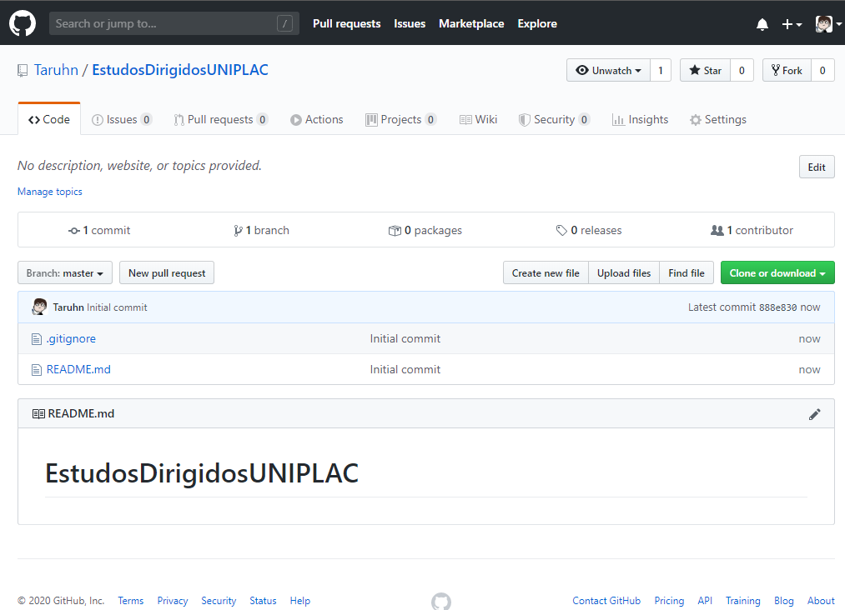](https://github.com/Taruhn/EstudosDirigidosUNIPLAC.)

* + - * 1. Referências Bibliográficas

1 NICOLAU, Maria João. Introdução e Objectivos. 1999. Disponível em: http://marco.Uminho.Pt/~joao/computacao2/node3.Html#section00210000000000000000. Acesso em: 02 mar. 2020.

2 SCOOTI, HALINE de Sousa et al. Sistemas de Numeração. Disponível em: http://www.Inf.Ufsc.Br/~bosco.Sobral/extensao/sistemas-de-numeracao.Pdf. Acesso em: 02 mar. 2020

3 LUIS, Robson. Sistema de Numeração Decimal. Disponível em: https://escolakids.Uol.Com.Br/matematica/sistema-de-numeracao-decimal.Htm. Acesso em: 02 mar. 2020.

4 EDUCAÇÃO, Portal. Sistema Binário: Como Funciona. Disponível em: https://siteantigo.Portaleducacao.Com.Br/conteudo/artigos/informatica/sistema-binario-como-funciona/46229. Acesso em: 03 mar. 2020.

<https://edisciplinas.usp.br/pluginfile.php/3643948/mod_resource/content/0/Representa%C3%A7%C3%A3o%20de%20N%C3%BAmeros%20em%20Bin%C3%A1rio%20e%20Hexadecimal.pdf>

<https://eletronicagaragem.blogspot.com/2016/01/eletronica-digital-codigo-bcd-gray-e.html>

<http://migbap97.blogspot.com/2013/10/padroes-de-codificacao-de-carateres.html>